Министерство образования Московской области

Государственное образовательное учреждение высшего образования Московской области

«Государственный гуманитарно-технологический университет»

**Ликино-Дулевский политехнический колледж – филиал ГГТУ**

**ИТОГОВЫЙ ВАРИАТИРВНЫЙ ПРОЕКТ**

Перевозки на внутригородских маршрутах

МДК 11.01 «Технология разработки программного обеспечения»

**Выполнила:**

Немтырёва Ксения Антоновна_______

Студентка группы ИСП.20А_________

09.02.07 (Информационные системы и

программирование)________________

очной формы обучения_____________

Ликино-Дулево

2022 год

Оглавление

**1.** **Постановка задачи** 3

**1.1.** **CASE – технология UML (диаграмма-прецедентов) по варианту** 3

**2.** **Этап проектирования** 4

**2.1.** **CASE – технология UML (диаграмма-прецедентов), по которой будет разрабатываться БД** 4

**2.2.** **ER – диаграмма** 4

**2.3.** **Структурный анализ** 4

**2.4.** **CASE – технология IDEF(), DFD** 6

**2.4.1.** **Контекстная диаграмма** 6

**2.4.2.** **Декомпозиция (детализация)** 7

**2.4.3.** **Декомпозиция (детализация) 1 процесса** 7

**2.4.4.** **Хранилище данных** 8

**3.** **Этап разработки** 9

**3.1.** **Нормализация данных (1, 2, 3 НФ)** 9

**3.2.** **Схема реляционной модели** 11

**4.** **Реализация запросов** 11

**4.1.** **Постановка запроса, запись в SQL, таблица с результата** 11

1. **Постановка задачи**

***Вариант 10. Перевозки на внутригородских маршрутах***

Муниципальное автопредприятие осуществляет пассажирские перевозки на внутригородских маршрутах. Автопредприятие имеет парк автобусов, которые работают на определенных маршрутах.

Работу автопредприятия обеспечивает персонал предприятия, который можно разделить по категориям занимаемых должностей на администрацию, инженерно-технический персонал и персонал, обслуживающий маршруты (водители, кондукторы). Выезжая на маршрут, водитель автобуса получает маршрутный лист (или путевой лист), содержащий данные об автобусе, маршруте, режиме работы, водителе, кондукторе.

* 1. **CASE – технология UML** **(диаграмма-прецедентов) по варианту**

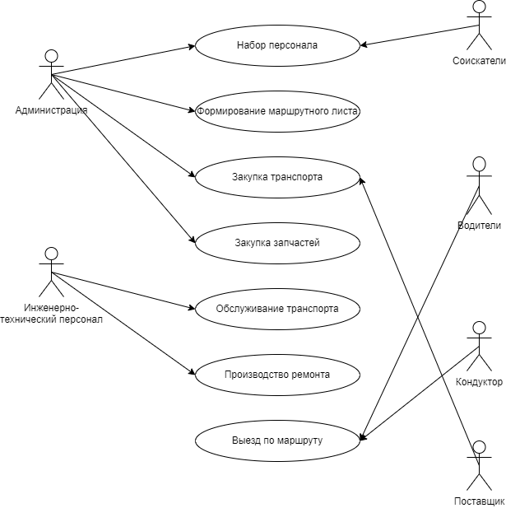

Рис. №1 «CASE – технология UML (диаграмма-прецедентов) по варианту»

1. **Этап проектирования**
   1. **CASE – технология UML (диаграмма-прецедентов), по которой будет разрабатываться БД**

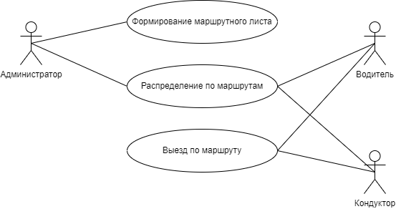

Рис. №2 «CASE – технология UML (диаграмма-прецедентов), по которой будет разрабатываться БД»

* 1. **ER – диаграмма**

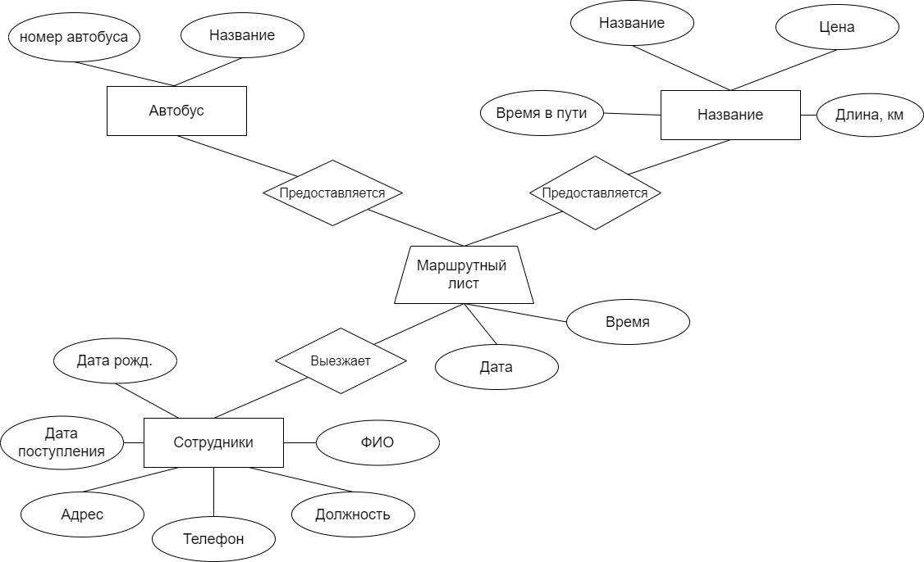

Рис. №3 «ER-диаграмма»

* 1. **Структурный анализ**

Таблица №1 «Структурный анализ»

|  |  |  |
| --- | --- | --- |
| Внешний | Концептуальный | Внутренний |
| Объектная структура | | |
| Автобус  Сотрудники  Маршруты | Автобус (Номер, автобус);  Сотрудники (ФИО, дата рождения, телефон, адрес, должность, дата поступления);  Маршруты (Название, цена, время в пути, длина, км) | Маршрутный лист,  БД кадрового состава,  БД транспортных средств. |
| Функциональная структура | | |
| Формирование маршрутного листа.  Прохождение мед. осмотра.  Прохождение тех. осмотра.  Выезд по маршруту. | С учётом имеющихся транспортных средств распределить сотрудников по маршрутам.  Ежегодное прохождение сотрудниками мед. осмотра.  Ежедневный контроль транспорта и занесение сведений в паспорт тех. осмотра | Маршрутный лист формируется при наличии транспорта и данных кадрового состава.  Выезд по маршрутам производится тогда, когда сформирован маршрутный лист и получены сведения с тех осмотра. |
| Структура управления | | |
| Составление кадрового состава на основе принятых кандидатов.  Формирование маршрутного листа по установленным маршрутам города. | Ежегодная актуализация маршрутных листов. | Передача администратором маршрутного листа и расписание маршрутов сотрудников для экспорта в БД. |
| Организационная структура | | |
| Продолжение таблицы | | |
|  | Маршрутный лист утверждается администратором;  Администратор отправляет сотрудников на маршрут. | Права доступа имеют Администраторы |
| Техническая структура | | |
| В офисе администратора организовать рабочее место: рабочая станция с подключением к локальной сети организации, модем, мфц, выход в интернет. | В электронном виде выходные документы (маршрутный лист). | Глобальная сеть;  Автономное ПК. |

* 1. **CASE – технология IDEF(), DFD**
     1. **Контекстная диаграмма**

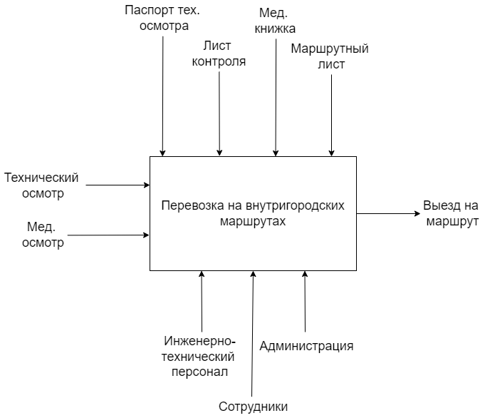

Рис. №4 «Контекстная диаграмма»

* + 1. **Декомпозиция (детализация)**

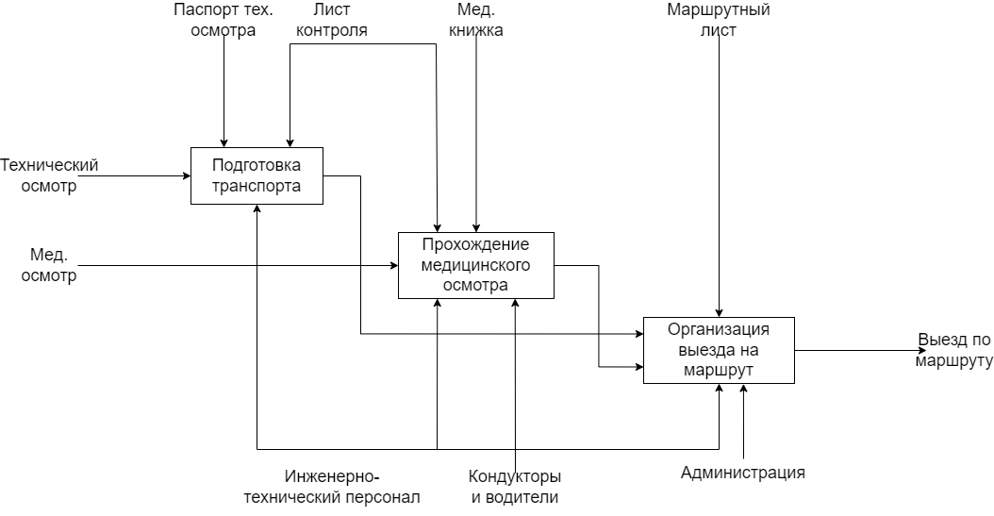

Рис. №5 «Декомпозиция (детализация)»

* + 1. **Декомпозиция (детализация) 1 процесса**

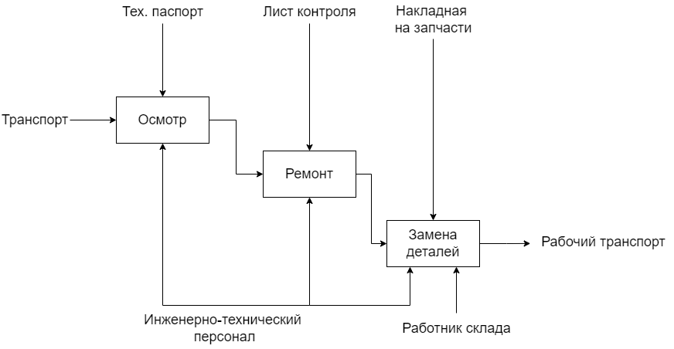

Рис. №6 «Декомпозиция (детализация) 1 процесса»

* + 1. **Хранилище данных**

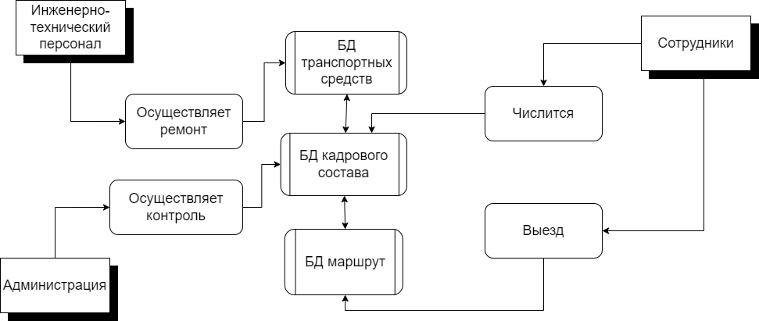

Рис. №7 «Хранилище данных»

1. **Этап разработки**
   1. **Нормализация данных (1, 2, 3 НФ)**

**Нормализация** — это процесс организации данных в базе данных. Это включает создание таблиц и установление связей между этими таблицами в соответствии с правилами, предназначенными как для защиты данных, так и для того, чтобы сделать базу данных более гибкой за счет устранения избыточности и непоследовательной зависимости.

**1 НФ**

Таблица № 2 «Маршрутный лист»

|  |  |  |  |  |  |  |
| --- | --- | --- | --- | --- | --- | --- |
| Дата | Время отправки | Автобус | Название | Время в пути | Длина, км | Цена, руб |
| 04.05.2022 | 0:04:00 | ЛиАЗ-5293 | Шатура - Рошаль | 0:55 | 23 | 61 |
| 29.04.2022 | 12:03:00 | ЛиАЗ-6213 | Шатура - Орехово Зуево | 1:20 | 59 | 170 |
| 05.04.2022 | 16:45:00 | НефАЗ-5299 | Куровское -Орехово Зуево | 0:45 | 29 | 50 |

Таблица №3 «Сотрудники»

|  |  |  |  |  |  |
| --- | --- | --- | --- | --- | --- |
| ФИО | Дата рождения | Адрес | Телефон | Должность | Дата поступления |
| Инокеньтьев И.В. | 29.05.1985 | Рошаль | +7 999 999 99 99 | Водитель | 01.01.2011 |
| Иванов И.И. | 23.06.1980 | Орехово Зуево | +7 997 876 54 32 | Кондуктор | 09.05.2019 |
| Жмуренко А.С. | 14.03.1990 | Шатура | +7 901 234 56 78 | Водитель | 15.12.2014 |

**2 НФ**

Таблица №4 «Маршруты»

|  |  |  |  |  |
| --- | --- | --- | --- | --- |
| Номер маршрута | Название | Время в пути | Длина, км | Цена, руб |
| 1 | Шатура - Рошаль | 0:55 | 23 | 61 |
| 2 | Шатура - Орехово Зуево | 1:20 | 59 | 170 |
| 3 | Куровское -Орехово Зуево | 0:45 | 29 | 50 |

Таблица №5 «Сотрудники»

|  |  |  |  |  |
| --- | --- | --- | --- | --- |
| Номер сотрудника | ФИО | Дата рождения | Телефон | Дата поступления |
| 1 | Инокеньтьев И.В. | 29.05.1985 | +7 999 999 99 99 | 01.01.2011 |
| 2 | Иванов И.И. | 23.06.1980 | +7 997 876 54 32 | 09.05.2019 |
| 3 | Жмуренко А.С. | 14.03.1990 | +7 901 234 56 78 | 15.12.2014 |

Таблица №6 «Автобусы»

|  |  |
| --- | --- |
| Номер автобуса | Название |
| 1 | ЛиАЗ-6213 |
| 2 | НефАЗ-5299 |
| 3 | Вектор Next |

Таблица №7 «Город проживания»

|  |  |
| --- | --- |
| Номер адреса | Город |
| 1 | Рошаль |
| 2 | Шатура |
| 3 | Орехово Зуево |

Таблица №8 «Должности»

|  |  |
| --- | --- |
| Номер должности | Должность |
| 1 | Водитель |
| 2 | Кондуктор |

Таблица №9 «Маршрутный лист»

|  |  |  |
| --- | --- | --- |
| Номер маршрутного листа | Дата | Время отправки |
| 1 | 04.05.2022 | 0:04:00 |
| 2 | 29.04.2022 | 12:03:00 |
| 3 | 05.04.2022 | 16:45:00 |

**3 НФ**

Таблица №10 «Маршрутный лист»

|  |  |  |  |  |  |
| --- | --- | --- | --- | --- | --- |
| Номер маршрутного листа | Дата | Время отправки | Номер автобуса | Номер сотрудника | Номер маршрута |
| 1 | 04.05.2022 | 0:04:00 | 3 | 1 | 3 |
| 2 | 29.04.2022 | 12:03:00 | 2 | 1 | 1 |
| 3 | 05.04.2022 | 16:45:00 | 1 | 2 | 2 |

Таблица №11 «Сотрудники»

|  |  |  |  |  |  |  |
| --- | --- | --- | --- | --- | --- | --- |
| № сотрудник | ФИО | Дата рождения | Номер адреса | Телефон | Номер должности | Дата поступления |
| 1 | Инокеньтьев И.В. | 29.05.1985 | 1 | +7 999 999 99 99 | 1 | 01.01.2011 |
| 2 | Иванов И.И. | 23.06.1980 | 3 | +7 997 876 54 32 | 2 | 09.05.2019 |
| 3 | Жмуренко А.С. | 14.03.1990 | 2 | +7 901 234 56 78 | 1 | 15.12.2014 |

* 1. **Схема реляционной модели**

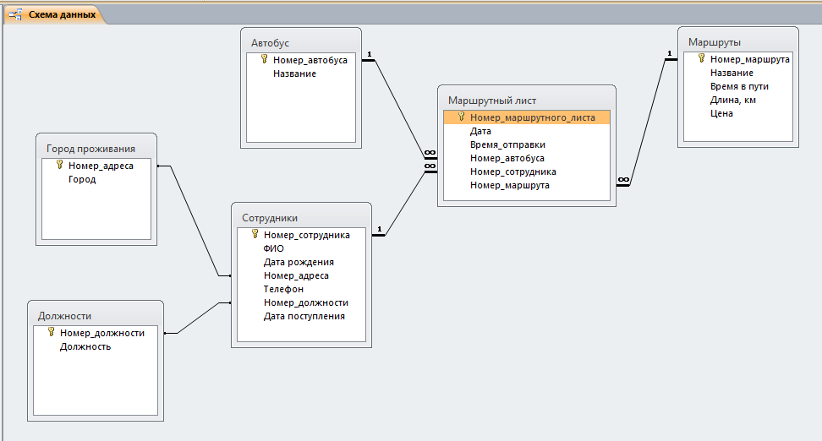

Рис. №8 «Схема реляционной модели»

1. **Реализация запросов**
   1. **Постановка запроса, запись в SQL, таблица с результата**
2. Какие рейсы были произведены по датам

SELECT [Маршрутный лист].Дата, Маршруты.Название, Автобус.Название, Сотрудники.ФИО, Должности.Должность

FROM (Должности INNER JOIN Сотрудники ON Должности.Номер_должности = Сотрудники.Номер_должности) INNER JOIN (Маршруты INNER JOIN (Автобус INNER JOIN [Маршрутный лист] ON Автобус.Номер_автобуса = [Маршрутный лист].Номер_автобуса) ON Маршруты.Номер_маршрута = [Маршрутный лист].Номер_маршрута) ON Сотрудники.Номер_сотрудника = [Маршрутный лист].Номер_сотрудника;

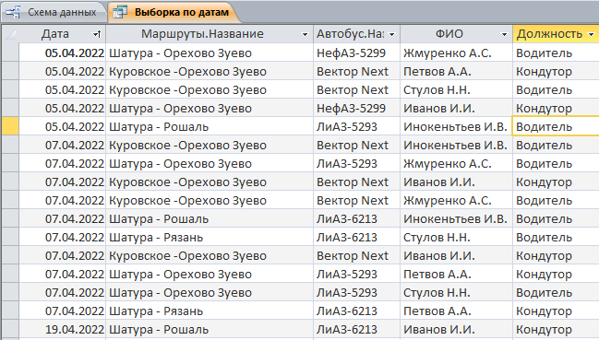

Рис. №9 «Запрос на выборку по датам»

1. Какие рейсы были произведены в определённую дату

SELECT [Маршрутный лист].Дата, Маршруты.Название, Автобус.Название, Сотрудники.ФИО

FROM Сотрудники INNER JOIN (Маршруты INNER JOIN (Автобус INNER JOIN [Маршрутный лист] ON Автобус.Номер_автобуса = [Маршрутный лист].Номер_автобуса) ON Маршруты.Номер_маршрута = [Маршрутный лист].Номер_маршрута) ON Сотрудники.Номер_сотрудника = [Маршрутный лист].Номер_сотрудника

WHERE ((([Маршрутный лист].Дата)=[Введите дату]));

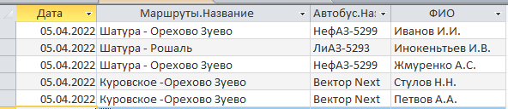

Рис. №10 «Запрос на выборку с параметром по датам»

1. Количество произведённых рейсов по каждому маршруту

SELECT Маршруты.Название, Count([Маршрутный лист].Номер_маршрута) AS [Count-Номер_маршрута]

FROM Маршруты INNER JOIN [Маршрутный лист] ON Маршруты.Номер_маршрута = [Маршрутный лист].Номер_маршрута

GROUP BY Маршруты.Название;

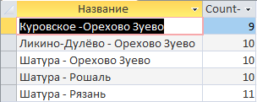

Рис. №11 «Итоговый запрос на количество рейсов по маршруту»

1. Количество отработанных смен каждым сотрудником

SELECT Сотрудники.ФИО, Count([Маршрутный лист].Номер_сотрудника) AS [Count-Номер_сотрудника]

FROM Сотрудники INNER JOIN [Маршрутный лист] ON Сотрудники.Номер_сотрудника = [Маршрутный лист].Номер_сотрудника

GROUP BY Сотрудники.ФИО;

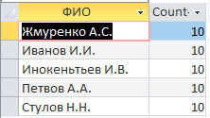

Рис. №12 «Итоговый запрос на количество произведённых рейсов каждым сотрудником»

1. Расписание маршрутов

SELECT DISTINCT [Маршрутный лист].Время_отправки, Маршруты.Название

FROM Маршруты INNER JOIN [Маршрутный лист] ON Маршруты.Номер_маршрута = [Маршрутный лист].Номер_маршрута

ORDER BY [Маршрутный лист].Время_отправки;

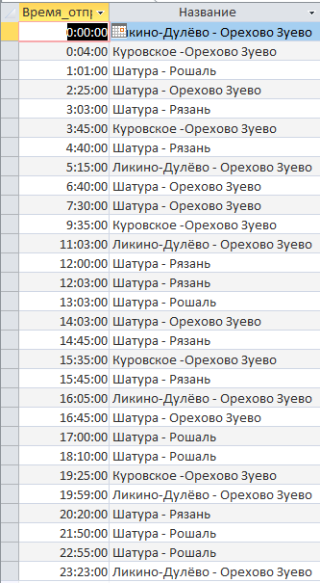

Рис. №13 «Запрос на выборку по времени»

1. Список сотрудников с их должностями

SELECT Сотрудники.ФИО, Должности.Должность

FROM Должности INNER JOIN Сотрудники ON Должности.Номер_должности = Сотрудники.Номер_должности;

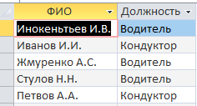

Рис. №14 «Запрос на выборку Сотрудников и их должностей»

1. Добавить новый автобус

INSERT INTO [Копия Автобус] ( Название )

SELECT [Введите название автобуса] AS Выражение1;

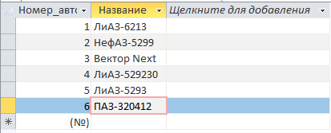

Рис. №15 «Запрос на добавление автобуса»

1. Добавить новый маршрут

INSERT INTO [Копия Маршруты] ( Название, [Время в пути], [Длина, км], Цена )

SELECT [Ведите название маршрута] AS Выражение1, [Укажите время в пути] AS Выражение2, [Укажите киллометраж] AS Выражение3, [Укажите цену за проезд] AS Выражение4;

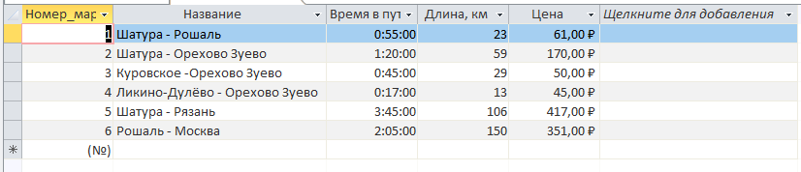

Рис. №16 «Запрос на добавление маршрута»

1. Добавить нового сотрудника

INSERT INTO [Копия Сотрудники] (ФИО, [Дата рождения], Телефон, [Дата поступления])

SELECT [Введите ФИО] AS Выражение1, [Введите дату рождения] AS Выражение2, [Введите номер телефона] AS Выражение3, [Введите дату поступления] AS Выражение4;

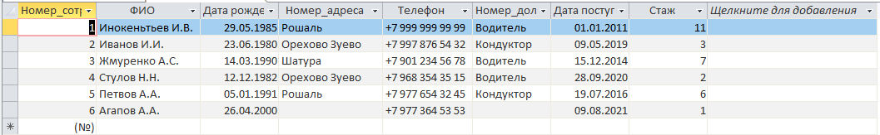

Рис. №17 «Запрос на добавление сотрудника»

1. Вычислить стаж каждого сотрудника

UPDATE Сотрудники, [Копия Сотрудники] SET Сотрудники.Стаж = (Now()-[Сотрудники]![Дата поступления])/365, [Копия Сотрудники].Стаж = (Now()-[Копия Сотрудники]![Дата поступления])/365;

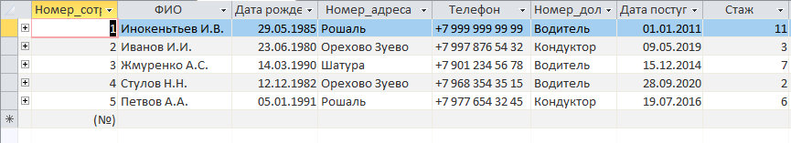

Рис. №18 «Запрос на обновление стажа»

1. Увеличить цену по всем маршрутам на 10 рублей

UPDATE [Копия Маршруты] SET [Копия Маршруты].Цена = [Копия Маршруты]![Цена]+10;

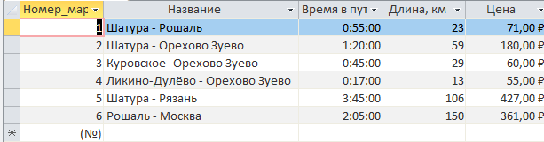

Рис. №19 «Запрос на обновление цены»

1. Увеличить длину каждого маршрута на 2 км

UPDATE Маршруты SET Маршруты.[Длина, км] = [Длина, км]+2;

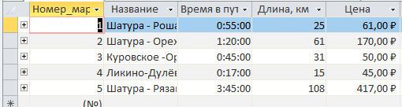

Рис. №20 «Запрос на обновление длины маршрута»

1. Какой автобус был отправлен по дате и маршруту его следования

TRANSFORM Last(Автобус.Название) AS [Last-Название]

SELECT [Маршрутный лист].Дата

FROM Маршруты INNER JOIN (Автобус INNER JOIN [Маршрутный лист] ON Автобус.Номер_автобуса = [Маршрутный лист].Номер_автобуса) ON Маршруты.Номер_маршрута = [Маршрутный лист].Номер_маршрута

GROUP BY [Маршрутный лист].Дата

PIVOT Маршруты.Название;

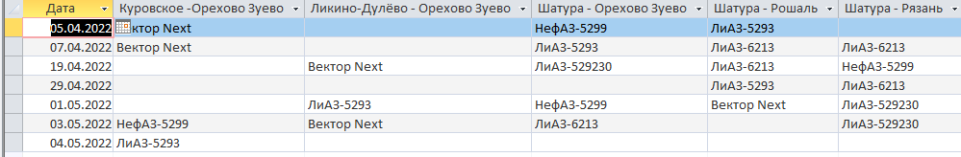

Рис. № 21 «Перекрёстный запрос для получения автобусов»

1. Маршруты, произведённые сотрудниками, на каждом из автобусов

TRANSFORM Last(Маршруты.Название) AS [Last-Название]

SELECT Сотрудники.ФИО

FROM Сотрудники INNER JOIN (Маршруты INNER JOIN (Автобус INNER JOIN [Маршрутный лист] ON Автобус.Номер_автобуса = [Маршрутный лист].Номер_автобуса) ON Маршруты.Номер_маршрута = [Маршрутный лист].Номер_маршрута) ON Сотрудники.Номер_сотрудника = [Маршрутный лист].Номер_сотрудника

GROUP BY Сотрудники.ФИО

PIVOT Автобус.Название;

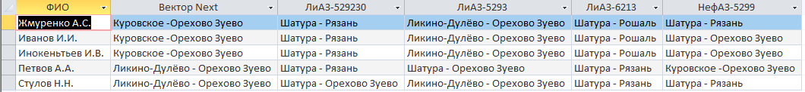

Рис. №22 «Перекрёстный запрос на получения маршрута»

1. В каком городе проживает сотрудник определённой должности

TRANSFORM Last([Город проживания].Город) AS [Last-Город]

SELECT Сотрудники.ФИО

FROM Должности INNER JOIN ([Город проживания] INNER JOIN Сотрудники ON [Город проживания].Номер_адреса = Сотрудники.Номер_адреса) ON Должности.Номер_должности = Сотрудники.Номер_должности

GROUP BY Сотрудники.ФИО

PIVOT Должности.Должность;

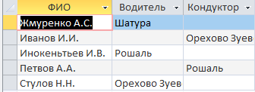

Рис. №23 «Перекрёстный запрос на получение города проживания»

1. Удаление определённого города из таблицы

DELETE [Копия Город проживания].Город

FROM [Копия Город проживания]

WHERE ((([Копия Город проживания].Город)=[Введите Город]));

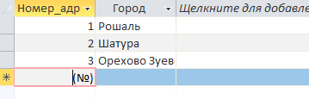

Рис. №24 «Запрос на удаление»